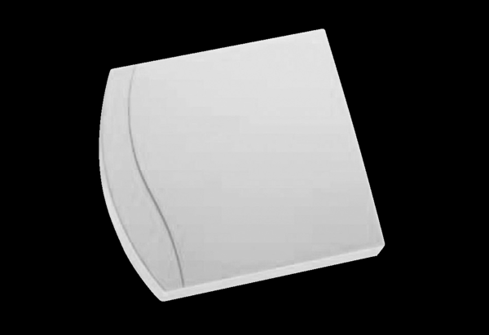Feuchte- und Temperaturfühler RFS-WVerpackungseinheit: 1 StückSortiment: 34
Artikelnummer: 0043.0716Hersteller: AEREX

